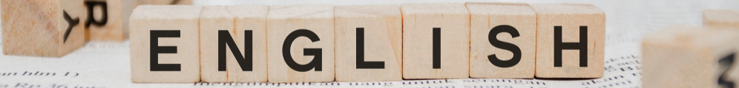
TERCER GRADO
MTRA.: Aketzali Cornejo CORREO INSTITUCIONAL: rosario.cornejo@aefcm.gob.mx
ACTIVITY 3.5

Para entregar tu evidencia de esta semana, será necesario que primero realices estos pasos:

- Lee y analiza la siguiente información sobre el uso de los superlativos.

Como bien ya recuerdas, hemos estado utilizando los adjetivos y adjetivos comparativos, en esta ocasión sabrás como emplear los adjetivos superlativos.

Los SUPERLATIVOS expresan el grado máximo de una característica

 | ADJETIVOS  (Adjectives) | COMPARATIVOS  (Comparatives) | SUPERLATIVOS (Superlatives)
1 sílaba | Tall- Alto | - Terminación con ER:  TALLER THAN- Más alto | - Se agrega la palabra THE y EST:  THE TALLEST (El más alto)
2 sílabas (terminado en –Y) | Happy- Feliz | - Terminación con ER  - Cambiar la “Y” por “I”:  HAPPIER THAN- Más feliz que | - Se agrega la palabra THE  - Cambiar la “Y” por “I” con EST:  THE HAPPIEST (El más feliz)
Más de 2 sílabas | Intelligent- Inteligente | - Anteponer la palabra MORE:  MORE INTELLIGENT THAN- Más inteligente que | - Se agregan las palabras THE MOST:  THE MOST INTELLIGENT (El más inteligente)
Irregulares | Good- Bueno  Bad- Malo | - Cambia completamente su escritura:  BETTER THAN- Mejor que  WORSE THAN- Peor que | - Cambia completamente su escritura:  THE BEST (El mejor)  THE WORST (El peor).

Ejemplo:

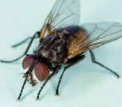  FLY (+) | 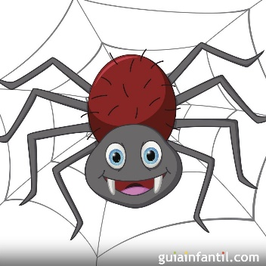  SPIDER (++) |   SCORPION (+++)

- DANGEROUS- PELIGROSO

- The fly is dangerous. (La mosca es peligrosa)
- The spider is more dangerous than the fly. (La araña es más peligrosa que la mosca)
- The scorpion is the most dangerous. (El escorpión es el más peligroso)

- Escribe los comparativos, superlativos y significados de los siguientes adjetivos, sigue el ejemplo del número 1.

ADJECTIVES | COMPARATIVES | SUPERLATIVES | MEANING
- Big | Bigger than | The biggest | Grande
- Dangerous
- Hot
- Cool
- Small
- Beautiful
- Clean
- Mean
- Colorful

¿Qué voy a enviar?

IMPORTANTE: Los alumnos que no cuentan con las posibilidades de ingresar a la plataforma CLASSROOM, tendrán que enviar sus actividades a través del correo institucional. Todos aquellos alumnos que ya están en CLASSROOM las indicaciones las encuentran ahí.

- Subir la fotografía o escaneo del paso 2.

Fecha límite de entrega:
VIERNES 16 DE ABRIL del 2020 hasta las 3 p.m.

¿Qué me va a evaluar la maestra en la actividad?

(La calificación será de 0 a 10)

Aspecto | Puntaje
- Tabla con los adjetivos, comparativos, superlativos y significados completa. | 2puntos
- Uso correcto de los comparativos y superlativos. | 2puntos
- Actividades completas y ordenadas. | 2 puntos
- Legibilidad de la imagen y letra. | 2 puntos
- Puntualidad de entrega. | 2 puntos

ACTIVITY 3.6

Para entregar tu evidencia de esta semana, será necesario que primero realices estos pasos:

- Observa las imágenes y elabora los enunciados correspondientes, sigue el ejemplo del número 1:
- Si no cuentas con la posibilidad de tenerlo impreso, puedes dibujar o simplemente escribir los enunciados.

- EXPENSIVE
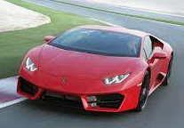  Red car (+) | 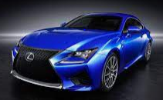  Blue car (++) |   Black car (+++)
- The red car is expensive
(El carro rojo es caro)
- The blue car is more expensive than the red car.
(El carro azul es más caro que el carro rojo)
- The black car is the most expensive.
(El carro negro es el más caro)

- COLD
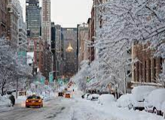  New York (+) | 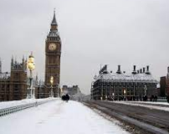  London (++) | 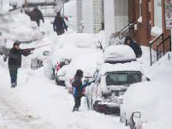  Montreal (+++)
- .
- .

- HOT
  Chile (+) |   Argentina (++) |   Mexico (+++)
- .
- .
- .

- SMALL
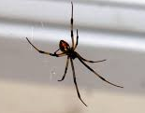  Spider (+) | 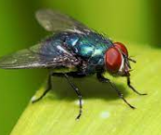  Fly (++) | 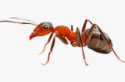  Ant (+++)
- .
- .
- .

- BIG
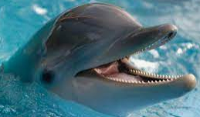  Dolphin(+) | 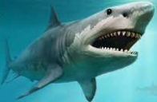  Shark(++) | 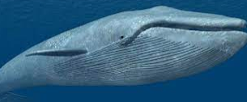  Whale (+++)
- .
- .
- .

- DELICIOUS
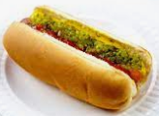  Hot dog (+) |   Hamburger (++) | 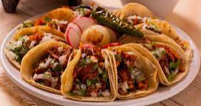  Tacos(+++)
- .
- .
- .

¿Qué voy a enviar?

IMPORTANTE: Los alumnos que no cuentan con las posibilidades de ingresar a la plataforma CLASSROOM, tendrán que enviar sus actividades a través del correo institucional. Todos aquellos alumnos que ya están en CLASSROOM las indicaciones las encuentran ahí.

- Subir la fotografía o escaneo del paso 1.

Fecha límite de entrega:
VIERNES 23 DE ABRIL del 2020 hasta las 3 p.m.

¿Qué me va a evaluar la maestra en la actividad?

(La calificación será de 0 a 10)

Aspecto | Puntaje
- Enunciados escritos en inglés comparando diferentes cosas. | 2puntos
- Uso correcto de los comparativos y superlativos. | 2puntos
- Actividades completas y ordenadas. | - puntos
- Legibilidad de la imagen y letra. | - puntos
- Puntualidad de entrega. | 2 puntos

